Баскетболдан аудан біріншілігі

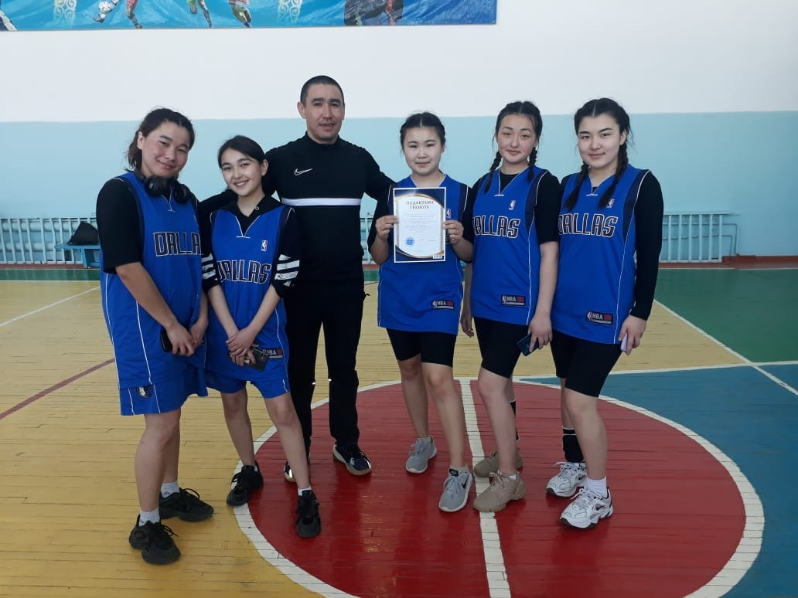

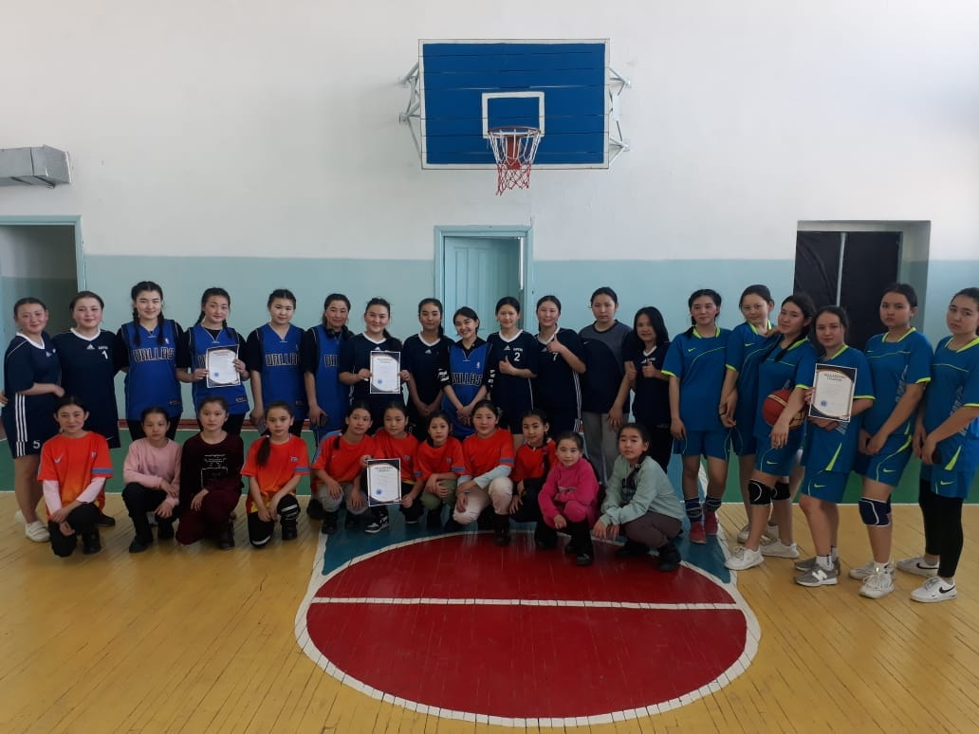

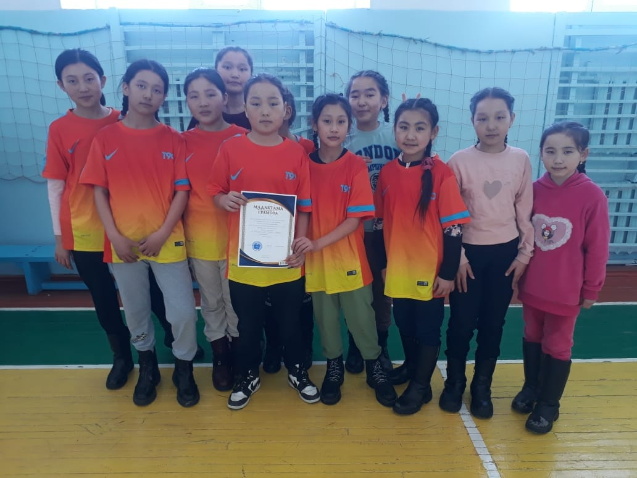

Абай облысының Ұлттық Мектеп Спорт лигасы аясында баскетболдан аудан біріншілігінде 9-11 сыныптар  арасында мектебіміздін қыздар командасы ІІ орын, 5-6 сыныптар арасында ІІІ орынды иеленді.